**Сценарий «Афганистан – дорога памяти»,**

**посвященный 34 -летию вывода войск из Афганистана**

Проходят столетья, мелькают года… Ксюша

Родную страну защищали всегда!

И с самых далеких времен было так:

Забудь обо всем, коль приблизился враг!

Крестьянин, рабочий бросали дела,

Когда их защиты страна ждала!

Про подвиги павших, победы живых Камила

Услышите вы от людей пожилых.

Про то, как сражались в Афгане, Чечне,

Как выжили в этой безумной войне,

Как были достойными званья бойца,

Вам юноши будут твердить без конца.

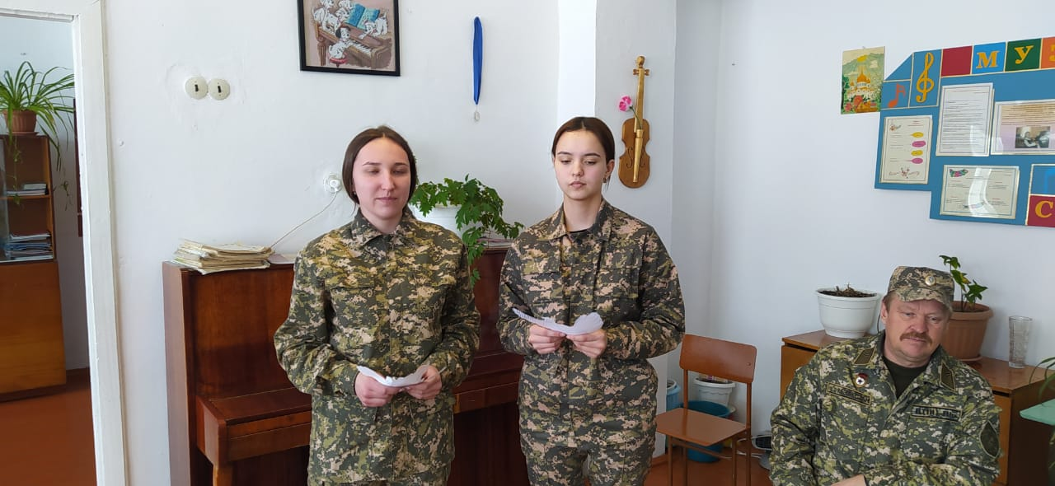

ВЕДУЩАЯ:

В этом году мы отмечаем 34 года со дня вывода советских войск из Афганистана.

ВЕДУЩИЙ:

Сегодня мы отдадим дань уважения и памяти всем, кому выпала великая честь – выполнить свой интернациональный долг, защищая интересы родной страны.

ВЕДУЩАЯ:

Мы хотим, чтобы гордость была за страну, Катя  
Чтоб красивым был прожитый день,  
Чтоб заснуть у хорошего чувства в плену,  
Вспоминая хороших людей…

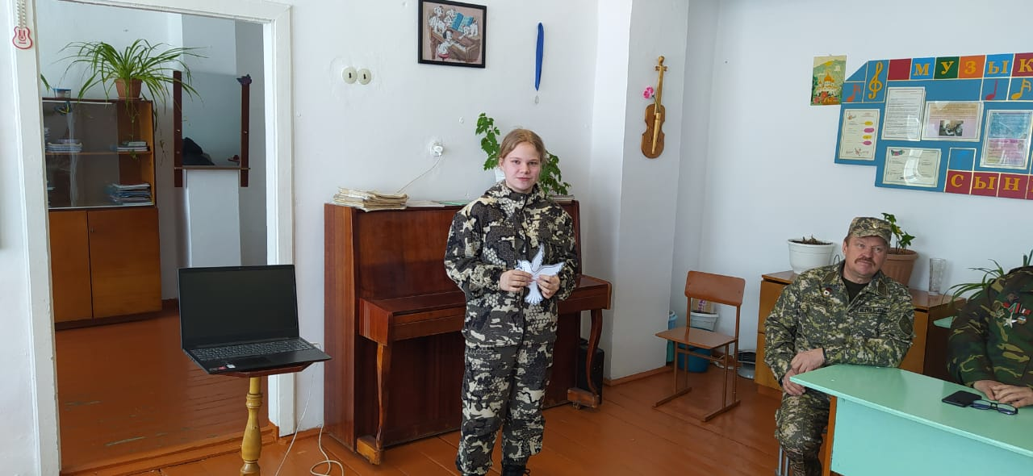

ВЕДУЩИЙ: Сегодня на нашем мероприятии присутствует Савраев Леонид.

ВЕДУЩИЙ: ХХ столетие часто называют бурным, жестоким, таким оно стало и для нашей истории. Войны, так или иначе, задели каждое поколение — кто-то сражался с оружием в руках, кто-то провожал близких, кто-то оплакивал погибших.

ВЕДУЩАЯ:

О чём мечтали люди в тот памятный день 9 Мая 1945 года? Конечно о мире. Чтобы никогда больше не слышать рёв вражеских самолётов, грохота разрывающихся снарядов, свиста пуль и плача матерей о погибших сыновьях.

ВЕДУЩИЙ:

Но прошло немногим более полувека, а Россия участвовала в двух войнах. За оружие взялись дети и внуки ветеранов Великой Отечественной войны.

ВЕДУЩАЯ:

На седых вершинах битвы отгремели,  
Но в последних песнях отзвуки войны.  
И теперь надели серые шинели  
Дети ветеранов, мужества сыны.  
Рядом с ними слава, а за ними песня,  
Перед ними звёздный горный перевал.  
А за перевалом край весны чудесный,  
Травяной, пахучий, многоцветный вал.  
Звездопад обильный, утренняя роздымь,  
Росные пригорки милой стороны…  
Как не гаснут зори, не погаснуть звёздам,  
Что отцы носили, а теперь сыны.

ВЕДУЩИЙ:

25 декабря в 15.00 в солнечный зимний день начался ввод ограниченного контингента советских войск на территорию Афганистана, через Кушку – на Герат и Кандагар, а дальше на Кабул. Никто, конечно, не мог и предположить, что пребывание наших войск в соседней стране растянется на долгие 9 лет.

ВЕДУЩАЯ:

Из-за высоких гор Гиндукуша к нам долгое время не поступало почти никаких сведений. Не знали родные и близкие воинов того, что их сыновья, мужья, братья брошены в огонь настоящих боев…

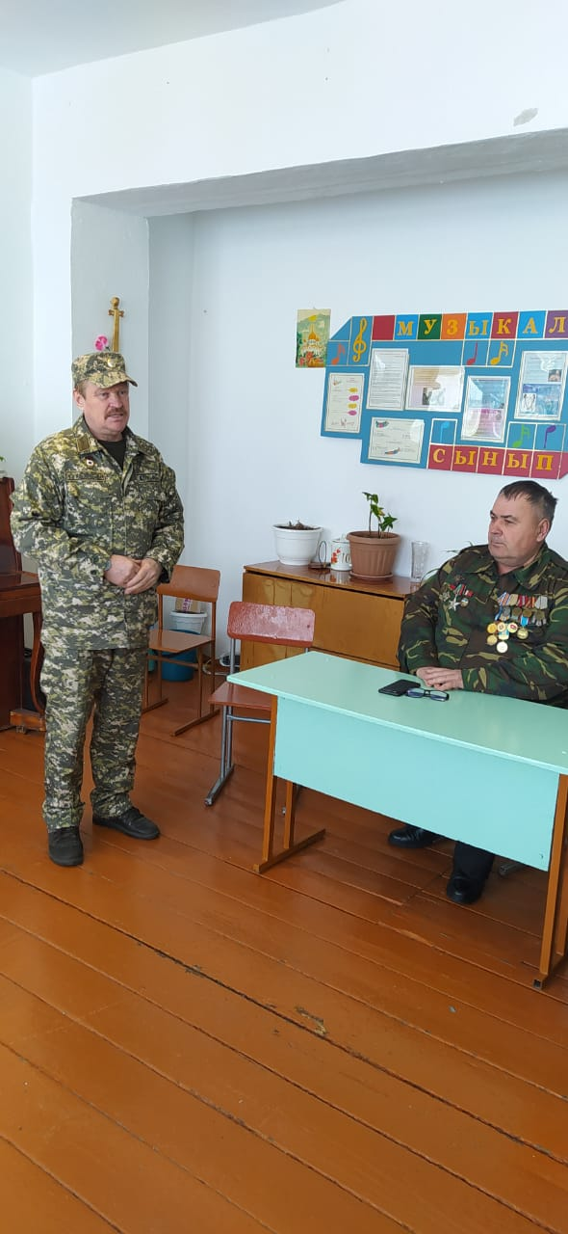

ВЕДУЩИЙ:

Верные присяге, убеждённые в том, что защищают интересы Родины и оказывают дружественную помощь соседнему народу, они лишь выполняли воинский долг.

ВЕДУЩАЯ:

Всего лишь час до вылета нам дан,  
Всего лишь час последней передышки.  
Сказали нам: летим в Афганистан.  
В Кабул летят вчерашние мальчишки.  
Сегодня мы не пишем не строки.  
И, куполам свою судьбу доверив,  
Опустимся в афганские пески,  
И сапогами скалы будем мерить…

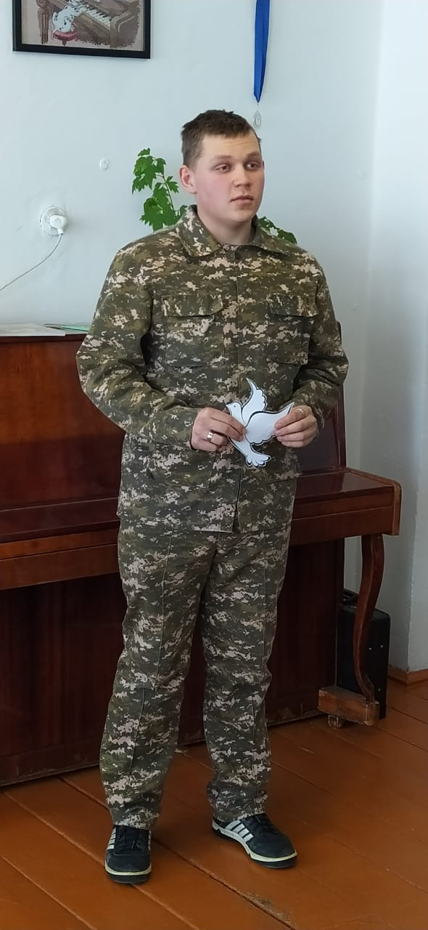

**Клип к песне А. Розенбаума «Черный тюльпан»**

ВЕДУЩИЙ: Перед 40-й армией стояло несколько основных задач. В первую очередь — оказание помощи в стабилизации обстановки и отражении возможной агрессии извне, защита местного население от банд.

А также распределение продовольствия, горючего и предметов первой необходимости. Наше правительство надеялось, что ввод войск будет носить кратковременный характер.

Что же такое Афганистан. Это пыль дорог, невыносимая жара и горы, горы, горы. Где, за каждым валуном, тебя может ожидать душман-фанатик, где время, как будто повернуло вспять, вернувшись на несколько столетий назад.

А самое дорогое – настоящие боевые друзья. Люди, которые каждый день рискуют, идут на смерть, но не унывают. Настоящая мужская дружба, отвага и честь – вот, что было там.

Того, кто служил в Афганистане, мы узнаем не только по орденским нашивкам на штатской одежде…Мы узнаем их по спокойным твердым лицам. Это люди, на которых всегда можно положиться.

Сегодня на нашу встречу приглашен воин-интернационалист, для которого годы службы в Афганистане остались позади, годы, наполненные тревогами и риском. Ведь героизм и есть добросовестное выполнение до конца и в любых условиях своего долга – человеческого, воинского. Вам слово.

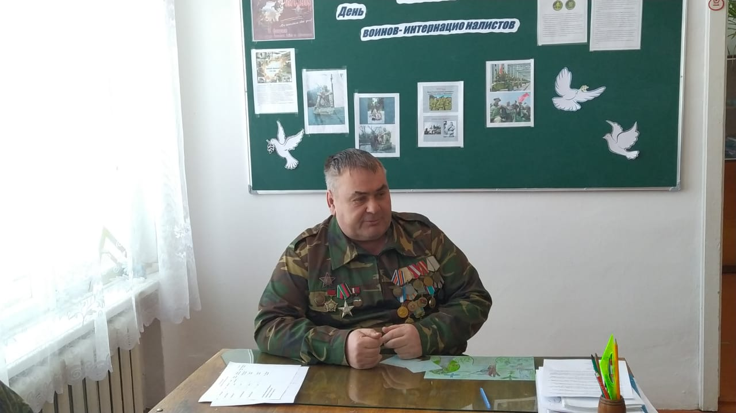

Много горя бед и страданий принесли нашему народу эти девять лет и пятьдесят один день жестоких сражений в чужом краю. Но и там, в далёком Афганистане, советские воины проявили лучшие человеческие качества: мужество, стойкость, благородство, верность военной присяге, воинскому и человеческому долгу.  
 По официальным данным за время военных действий на территории Афганистана погибло 14453 советских военнослужащих, 10 995 награждены орденами и медалями посмертно.

Как много русских мальчиков-солдат  
В безмолвной вечности лежат отныне.  
И с фотографий маленьких глядят  
Глазами удивительно живыми.  
О, сколько же в России матерей  
Облились горькими слезами.  
Их боли не пройти, не отогреть  
Под траурными черными платками.  
Вновь клинья обожженных душ плывут  
По небу вперемешку с облаками  
Над милым домом снегом упадут  
Или прольются теплыми дождями.  
Стекут слезой по золоту имен,  
По датам, оборвавшим жизнь в зените  
Печально-тихий колокольный звон  
Как будто шепчет: «Мальчики, простите…»

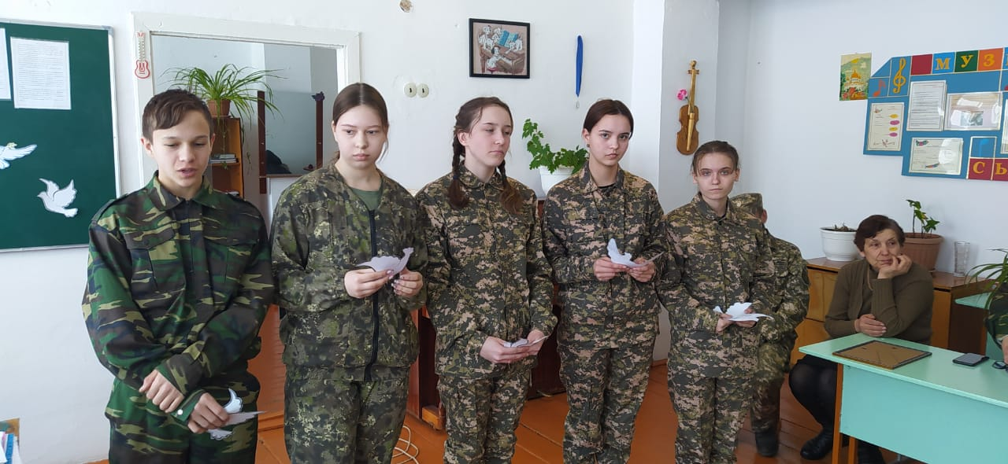

ВЕДУЩИЙ:

15 февраля 1989 года последнее подразделение 40-й армии СССР покинуло Афганистан. Вывод войск осуществлялся в течение 9 месяцев. Для советских людей он ассоциируется в первую очередь со знаменитой картиной прохода командующего 40-й армией генерала Громова по Термезскому мосту «Дружба».

**Видеоролик о выводе войск из Афгана**

ВЕДУЩАЯ:

Однако, последними с афганской земли переправились пограничные отряды. Именно они прикрывали отход 40-й армии через города Термез и Кушку, обеспечивали безопасность и моста «Дружба», и командарма Громова. Пограничники вышли тихо, без фанфар, поздравлений и приветствий, и сразу встали погранзаставами по Амударье.

ВЕДУЩИЙ:

Мы ушли из Афганистана. Ушли достойно.

ВЕДУЩИЙ:

Внимание! Прошу всех встать. Почтим память воинов, погибших на защите нашей Родины, минутой молчания.

**Афганистан «Поющие сердца»**

**Минута молчания**

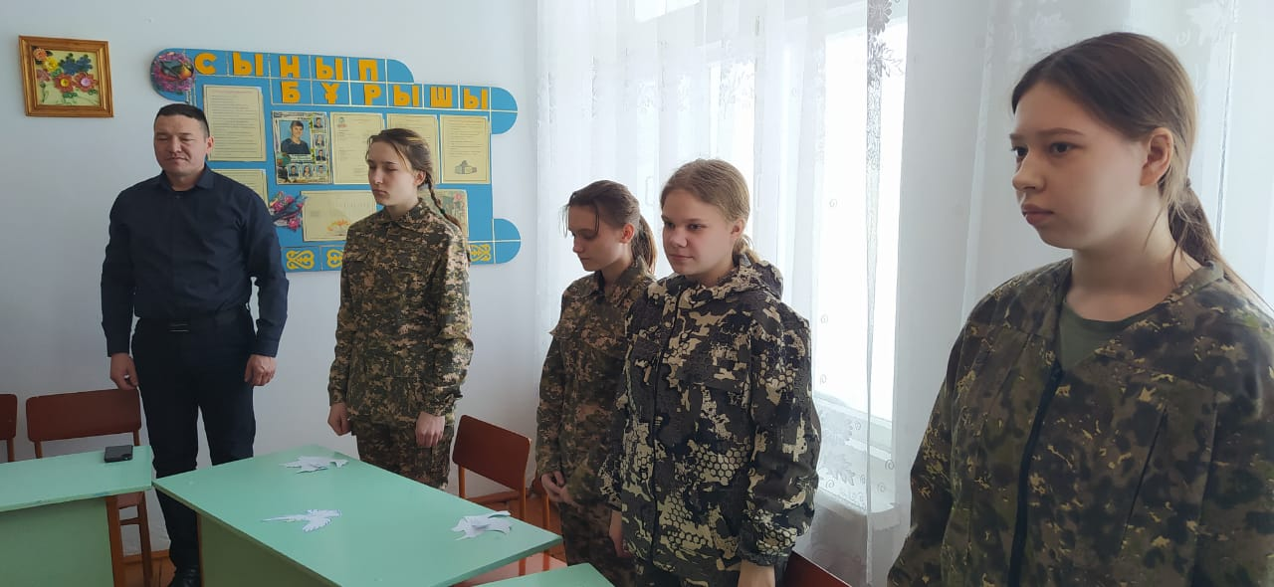

ВЕДУЩИЙ:

В заключение встречи хочется поблагодарить нашего гостя за то, что он нашел время и откликнулся на наше приглашение, желаем здоровья, успехов, благополучия во всем.

ВЕДУЩАЯ:

А нашим мальчишкам, будущим защитникам Родины – успехов в учебе, выносливости, хороших физических показателей и, конечно, всегда на первом месте ставить такие понятия, как долг, забота о Родине, своих близких, честь и достоинство.

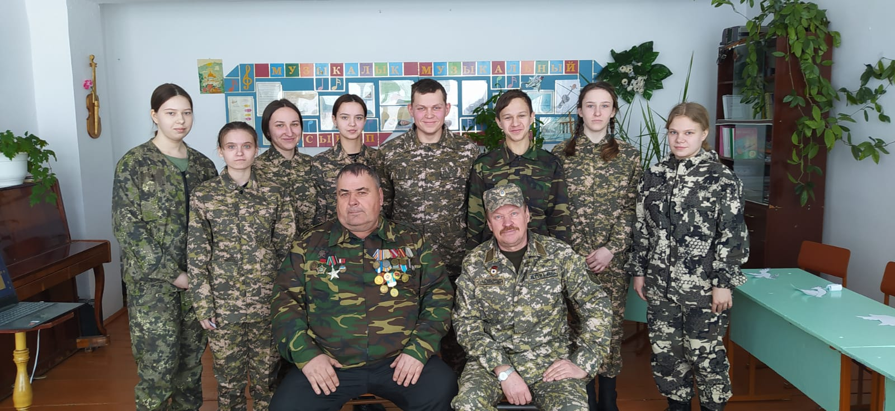

***КГУ «Комсомольская СШ»***

***Разработка внеклассного мероприятия, по теме:***

***«Афганистан-дорога памяти»***



***Организатор НВП: Клементьев В.И.***

***2023 год***